ОПШТИНА ОХРИД
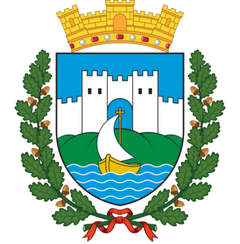
ПРИЈАВА ЗА УЧЕСТВО
по
ЈАВЕН ПОВИК
за финансирање проекти во рамките на Програмата на Општина Охрид наменета за децата од 3 до 12 години
(Потпрограма на Општина Охрид наменета за децата)
1. Назив на проектот | __________________________________________
2. Апликант (назив/име и презиме) | __________________________________________
3. Правен статус | здружение/фондација/институција/организација/физичко лице  __________________________________________
4. Седиште/живеалиште (адреса) | __________________________________________
5. Матичен број / ЕМБС / ЕМБГ (по потреба) | __________________________________________
6. Овластено лице/застапник (за правни лица) | __________________________________________
7. Контакт лице (за проектот) | __________________________________________
8. Телефон | __________________________________________
9. Е-пошта | __________________________________________
10. Краток опис на проектот (до 300 зборови) | __________________________________________
11. Целна група (возраст) и број на деца | __________________________________________
12. Време и место на реализација | __________________________________________
13. Вкупен буџет / Побаран износ од Општина Охрид | __________________________________________
14. Партнер/соработник (доколку има) + Меморандум | __________________________________________

Предвидени трошоци
Опис на трошок | Количина | Ед. цена (ден.) | Вкупно (ден.) | Забелешка

Изјава на апликантот
Со потписот потврдувам дека податоците се точни и целосни, дека за истите трошоци не е обезбедено двојно финансирање од други извори, и дека ќе ја реализирам програмата/проектот согласно одобрената апликација и договорот со Општина Охрид.

Место: ____________________ Датум: _____._____.2026
Потпис и печат (доколку има): __________________________

